IFA FARO MASPALOMAS ****+

oblast Maspalomas

Hotel, který osobně dobře známe. Všem můžeme doporučit. Výborná poloha a kvalita, která odpovídá 5*,avšak cenou 4*, hotel prošel před několika lety kompletní rekonstrukcí a modernizací. Pokoje příjemné a moderně-vkusně zařízené. Výborná kuchyně, zde se opravdu polopenze vyplatí! Jako jediný hotel v této oblasti je přímo u moře, restaurace je prosklená s výhledem na moře. Golfová hřiště jsou všechna v blízkosti, nejdále položené je Anfi Tauro, cca 40 min. jízdy podél pobřeží s nádhernými výhledy. Golfová hřiště jsou skvostná, každý si tam najde to, co očekává od zahraničního golfu. Výhledy na moře, hra přes rokle, hra v horách, květiny, kaktusy, rovné hřiště, horská hřiště. Za rozumné peníze se ve všech golf clubech dobře najíte, Salobre a Maspalomas mají skvěle zásobené pro shopy.

Únor patří mezi teplé měsíce, tudíž je zde ta největší sezona. Hotely jsou plně obsazeny a proto, pokud budete mít zájem, neváhejte a rezervujte si pokoj co nejdříve. Hotely v tomto období bohužel nejsou ochotny, držet dlouhodobé rezervace pro CK a pokoje uvolňují na vyžádání.

Těšíme se na Vás…
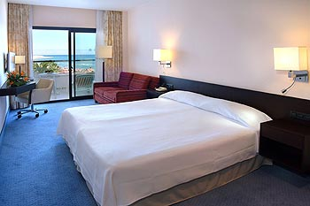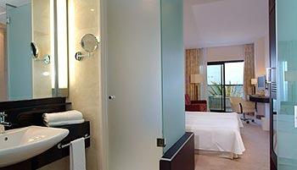

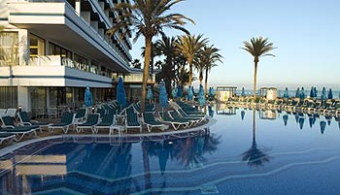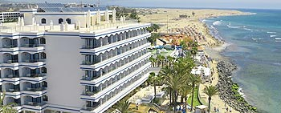

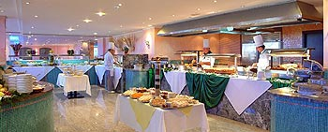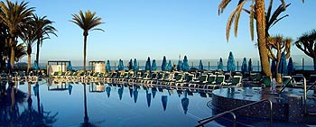

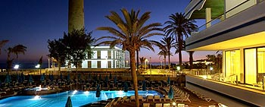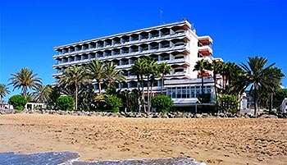

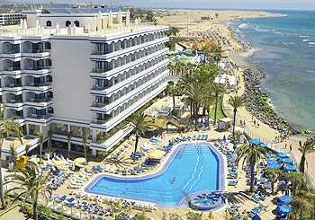

HOTEL:

Komfortní a vkusně zařízený hotel v těsné blízkosti nejkrásnější pláže ostrova, ale i promenády s proslulým majákem a četnými nákupními možnostmi je vhodný pro náročnější klientelu, která preferuje odpočinkovou dovolenou.

Poloha:
Oblíbený hotel z mezinárodního řetězce IFA, který prošel v roce 2005 celkovou rekonstrukcí, leží na jihu ostrova ve středisku Maspalomas hned vedle známého majáku El Faro. Podél hotelu vede nákupní promenáda s mnoha kavárnami, restauracemi, bary a obchody

Vybavení
Hotel s celkem 188 pokoji (5 pater, výtahy) disponuje vstupní halou s recepcí, internetovým koutkem (za poplatek), restaurací s nekuřáckou zónou, cocktail barem, piano barem, restaurací ŕ la carte, společenskou místností s TV/sat., butiky, kadeřnickým salonem, konferenčními místnostmi a kavárnou s překrásným výhledem na oceán. V udržované zahradě sladkovodní bazén (možnost klimatizace/vyhřívání), vířivka, bar u bazénu a terasa na slunění s lehátky a slunečníky zdarma. Na střeše hotelu nudistická zóna. Hotel disponuje několika pokoji plně přizpůsobenými pro handicapované klienty (na vyžádání).

Pláž
Několik kilometrů dlouhá a zároveň nejkrásnější pláž ostrova v přírodní rezervaci písečných dun Maspalomas je vzdálena 100 m od hotelu. Světlý písek, pozvolný vstup do moře. Lehátka a slunečníky na pláži za poplatek.

Ubytování
Pokoje mají koupelnu/WC (vysoušeč vlasů), individuální klimatizaci, TV/sat., telefon, minibar, trezor k pronajmutí a balkon nebo terasu. Pokoje s postranním výhledem na moře (DRSS) za příplatek.

Maximální obsazenost
3 dospělí, 2 dospělí + 1 dítě. Jednolůžkový pokoj – příplatek 11.410 Kč/ týden.

Stravování
Snídaně formou bufetu. U večeře předkrm a dezert formou bufetu, 5x týdně hlavní chod formou výběru z menu, 1x týdně slavnostní galavečeře a 1x týdně tema tická večeře formou bufetu. U večeře je vyžadováno společenské oblečení

Sportovní nabídka
Zdarma stolní tenis. Za poplatek biliár, masáže. Snížené ceny green fee na hřišti Golf Maspalomas (rezervace tee time a platba na hotelové recepci). Možnost vodních sportů a pronájmu tenisových kurtů v blízkosti hotelu – vše za poplatek.

GOLF:

Anfi Tauro Golf Course
- hřiště je umístěno uprostřed nádherné krajiny s mnoha jezery, sopečným pohořím a obklopeno palmami, 18 jamek, par 72, HP muži 28/ ženy 32
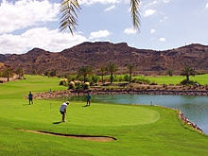
http://www.anfitauro.es/

Maspalomas Golf Course
- hřiště leží v oblasti obklopené písečnými dunami a palmami, můžete si být jisti příjemnou teplotou po celý rok. Hřiště je dlouhé a ploché, můžete vyzkoušet všechny druhy úderů, které hrajete, otevřeno v r. 1968 , 18 jamek, par 72, HP muži 28/ ženy 32
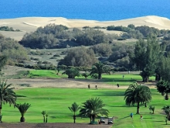
http://www.maspalomasgolf.net

Meloneras Golf Course
- hřiště je charakteristické 9-ti jamkami s výhledem na hory a 9-ti jamkami s výhledem na moře, tři z nich jsou přímo na pobřeží, první jamka není obtížná, ale obtížnost postupně vzrůstá a hráči musí zdokonalovat úder za úderem , dvě jamky se hrají přes „barrancos“ údolíčka ve vulkanické skále ( typická pro Kanárské ostrovy). 18 jamek, par 71, HP neurčeno
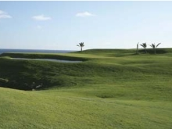
http://www.lopesanhotels.com/

Salobre South Golf Course
- tato část ostrova je typická mnoha roklemi a sopečnou půdou, budete mít krásný výhled na hory a moře, za nejzajímavější je považována jamka 14, která je inspirována krajinou Arizony, odpaliště je vyvýšené a zem v okolí greenu je posetá kameny a kaktusy. Trochu dražší hřiště, ale musíte si ho zahrát! 18 jamek, par 71, HP muži 28/ ženy 36
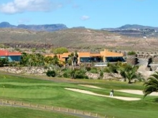
http://www.salobregolfresort.com

Salobre North Golf Course
- patří k nejnovějším hřištím na ostrově Gran Canaria, je umístěné v krajině typické pro jižní část ostrova, se stržemi, sopečnou půdou, jeho vyvýšená poloha umožňuje výhled na hory a moře, bohatá krajina a zelené zahrady jsou v kontrastu s okolní pouští , hřiště je velmi podobné hřištím v Arizoně, nejen svým designem, ale i okolní krajinou. 18 jamek, par 71, HP muži 29/ ženy 36
